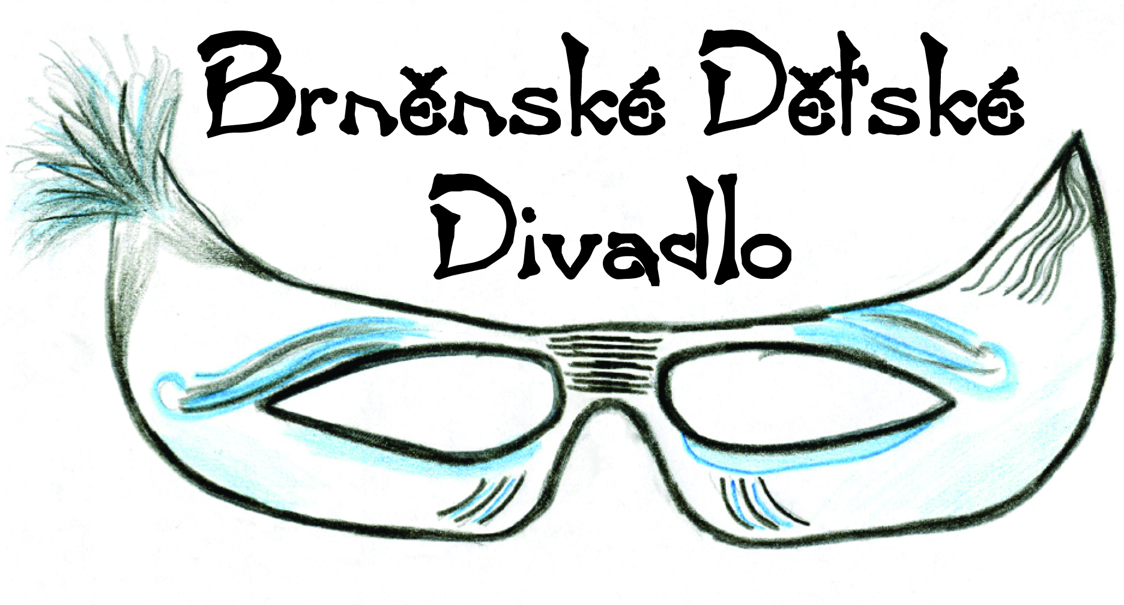
Konkurz Brněnského Dětského Divadla
(Prosíme, oznámit ve všech třídách, vyvěsit na nástěnky.)

Konkurz Brněnského Dětského Divadla (BDD) se uskuteční v neděli 1. května 2022 od 9:00 do 16:00 hod. v prostorách sálu/auly Gymnázia Matyáše Lercha, Žižkova 55, Brno. Konkurzu se mohou zúčastnit děti s různými zájmy ve věku od 8 do 16 let, resp. mládež do 18 let. BDD od svého založení (r. 2009) doposud uvedlo, převážně v prostorách sklepní scény Divadla Husa na provázku, mimo jiné, tyto inscenace:
Baron Trenck - starobrněnská pověst, režie: Pavel Gejguš.
Lesní láska - scénář Milan Uhde, hudba Miloš Štědroň, režie: Simona Nyitrayová.
Sachsiáda - středověké frašky, Hans Sachs, režie: Vítězslav Větrovec.
Rozhádaná abeceda - o šikaně na ZŠ. Scénář a režie Michaela Rotterová.
Bajky dell´arte - moudra, která stále platí, režie Aleš Kučera.
To už je můj osud - o problémech dospívání, o vztazích mezi dětmi, rodiči a učiteli, režie Denisa Daňková.
Z Lednice do Brna - projížďka po místech, nejen z brněnských pověstí, dnes neexistující linkou šaliny č. 7. Režie Jiří Liška.
Ven ze svého stínu - Máte strach, že ztratíte mobil? Vybije se baterie, budete mimo signál? Tato fobie, která postihuje více než 53% lidí, se nazývá Nomofobie - NO MObile PHOne phoBIA. Režie: Lenka Cacková.
Kryloff Show 2019 - Neobvyklé zpracování výběru bajek světového autora. Režie: Yulia Berezhnaya.
Proč zrovna já? - Každý z nás je jedinečnou osobností a vlastně jsme každý „nějak jiný“, každý jsme „originál“.

BDD je dětský divadelní soubor, který se ve všech oblastech své výchovně umělecko-dramatické činnosti zaměřuje na aktivní zapojení dětí různého věku již od samého počátku přípravy každé jednotlivé divadelní inscenace. Děti, které konkurzem úspěšně projdou, se mohou již zúčastnit Letního soustředění BDD 2022 v termínu od 6. 8. do 20. 8. 2022.
BDD se snaží volně navazovat na dřívější činnost Dětského studia Divadla na provázku, které vedl, dnes již zesnulý, režisér Zdeněk Pospíšil. Jedná se o kontinuální víceletou dramaticko-uměleckou přípravu. Získané znalosti a dovednosti děti využijí nejen při dalším studiu ale i v běžném životě. Děti z BDD jsou také často přijímány ke studiu na různých uměleckých školách. Z této činnosti mohou v budoucnu také vzejít i nové, výrazné umělecké osobnosti, čímž BDD svým dílem přispívá ke znovuobnovení tradice, ve které se o městě Brně vždy hovořilo jako o „líhni hereckých talentů“. Cílem BDD je vznik divadelních inscenací na co nejvyšší, možné úrovni s perspektivou dalšího četného reprízování.
Přihlásit se k účasti na konkurzu a další informace lze získat na e-mailové adrese:
detskedivadlo-brno@seznam.cz
V případě, že tento způsob komunikace není možný i telefonicky na čísle: +420 603 584 610.
Základní informace o práci BDD najdete také na www.brdd.cz

Projekt BDD se koná za finanční podpory statutárního města Brna a MČ Brno-střed

